EXPORT & IMPORT DATABASE – PHPMYADMIN

- Export database - phpMyAdmin
- Export database là một trong các cách dùng để backup database thao tác thủ công bằng tay, hoặc dùng để chuyển dữ liệu sang database khác.
- Click chọn database (ví dụ: tintuc) ở menu bên trái, click vào tab Export
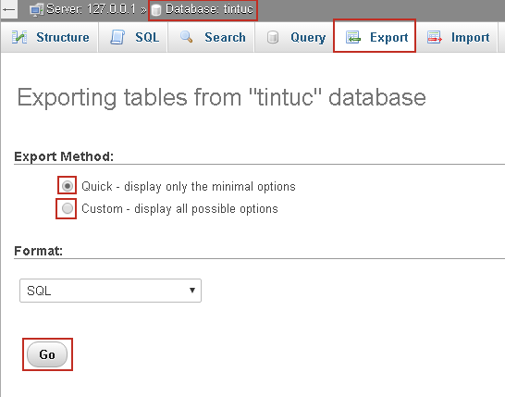
- Ở vị trí Export Method có 2 lựa chọn:
  - Quick: export tất cả các table vào cùng 1 file .sql
  - Custom: mỗi một table sẽ được export ra một file .sql riêng.
- Sau khi lựa chọn phương pháp export xong, click Go để tiến hành export.
Import database - phpMyAdmin
- Khi có file .sql, chúng ta cần đưa nội dung file vào database, import database chính là cách làm thủ công đơn giản nhất chúng ta có thể làm.
- Tương tự như export, click chọn database (ví dụ tintuc) ở menu bên trái, click vào tab Import
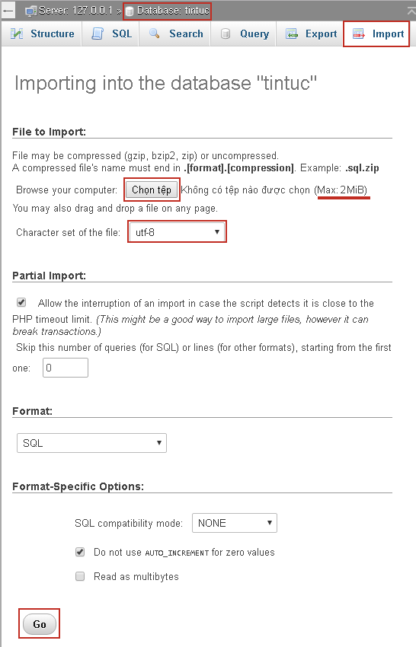
- Click Chọn tệp trỏ đến file .sql cần import.
- Character set of the file: chọn Charset cho phù hợp.
- Các thông số khác bạn có thể tùy chỉnh cho phù hợp với database của mình, không thì để mặc định và click Go để import database có trong file .sql
- Chú ý: bên trên có dòng chữ (Max: 2MiB), có nghĩa là chỉ được import file với dung lượng max 2mb, nếu muốn điều chỉnh dùng lượng lớn hơn, bạn có truy cập vào file C:\xampp\php\php.ini, tìm đến dòng post_max_size và upload_max_filesize tăng giá trị 2M đến giá trị dung lượng bạn mong muốn, save file php.ini

